**RENÉ CROOSWIJK**

René Crooswijk is 16 jaar oud en geboren op 4 mei 2006.

Hij wordt dus volgend jaar 17 jaar oud.

**WOONPLAATS**

René woont al 16 jaar in Rozenburg op de Krabbe.

Het duurt ongeveer 20 tot 25 minuten om van Rozenburg naar school te rijden.

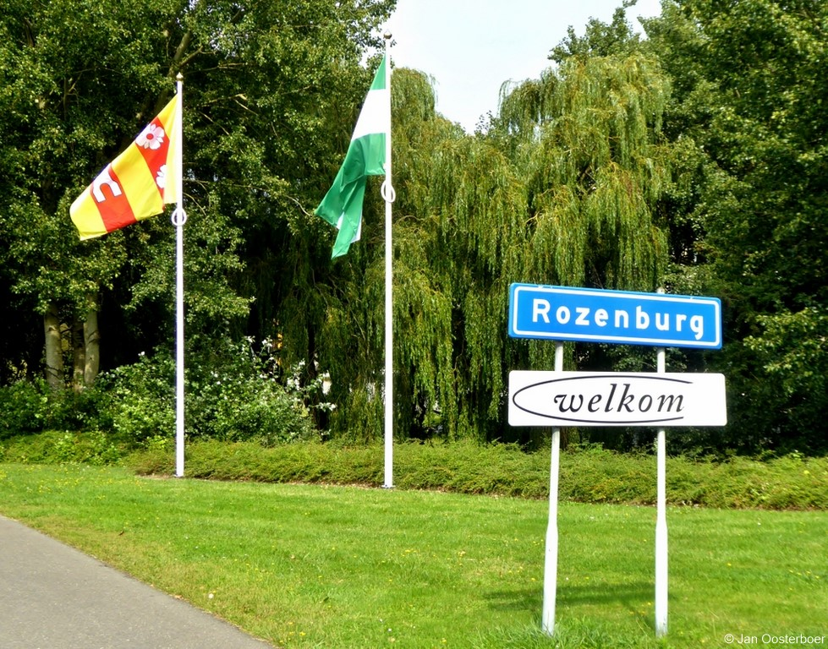

**HOBBIE'S**

René houd van **gamen** en **progammeren**. Hij vind het leuk om **anime** te kijken en hij gaat er ook ervan om naar **concerts** en **conventies** te gaan.

Zijn favoriete games zijn **CSGO (Counter Strike: Global Offensive), League of Legends en Osu!**

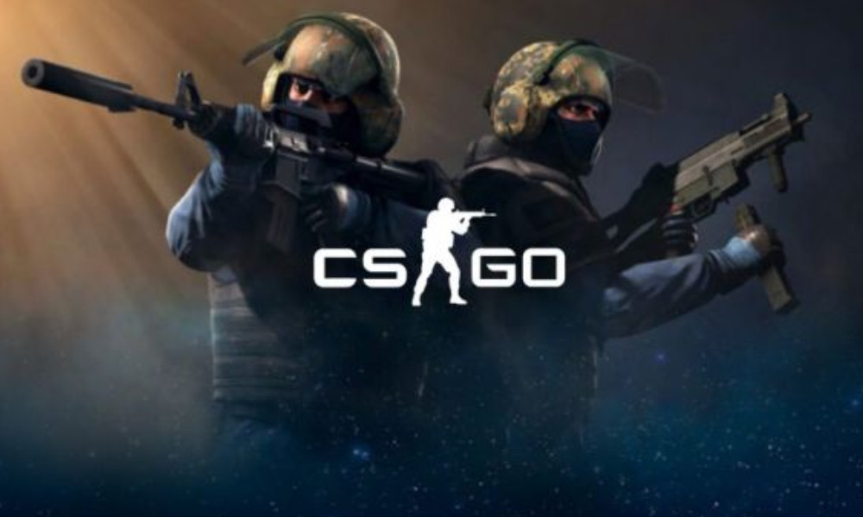

Hij houdt ervan om naar **J-POP** en **J-Rock** te luisteren.

Hij luistert ook naar diverse soorten van metal.

**PROGAMMEREN**

René vindt programmeren iets dat altijd leuk vond om te doen.

Hij is van plan om zich verder te richten op programmeren.

**HUISDIEREN**

René is een echte dierenvriend!

Hij heeft twee katten, twee konijnen en één cavia.

**RENÉ'S GAMETAG**

Het begon allemaal met de naam “Turtle” dat in het Nederlands “Schildpad” betekent.

René speelde veel **Overwatch** en vond een karakter genaamd “Widowmaker” heel erg cool.



Hij noemde zichzelf richting haar met het word “flying”, omdat hij haar jump shots heel erg leuk vond.

Toen hij Fortnite speelde kon hij zijn naam oneindig veranderen, dus hij probeerde het tegenovergestelde ervan te maken.

Dus van “FlyingTurtle” werdt het “WalkingTurtle”.